**Manual Test**

**Date**: 05/09/2025

**Made by**: G. Luca

**Test Environment (Browser and OS):**

* Versão 139.0.7258.139 (Compilação oficial) (64 bits)
* Windows 11 Home 24H2

**Scenario**: Compra de passagem

**Pré-requisito:** Dado que o usuário está na página de login

(com URL: <https://www.ryanair.com/pt/pt>)

# **TC00**1

Compra de passagem com sucesso

1. Quando preenche o campo "De" (Local de partida) - Porto
2. E preencher o campo de "A" (Local de chegada) - Malta
3. E no campo "Partida", selecionar a data - 04/02/2026
4. E no campo "Ida e volta", selecionar a data - 18/02/2026
5. E no campo "Passageiros", selecionar a quantidade e tipo de passageiro - 1, adulto
6. E clicar no botão "Pesquisa"

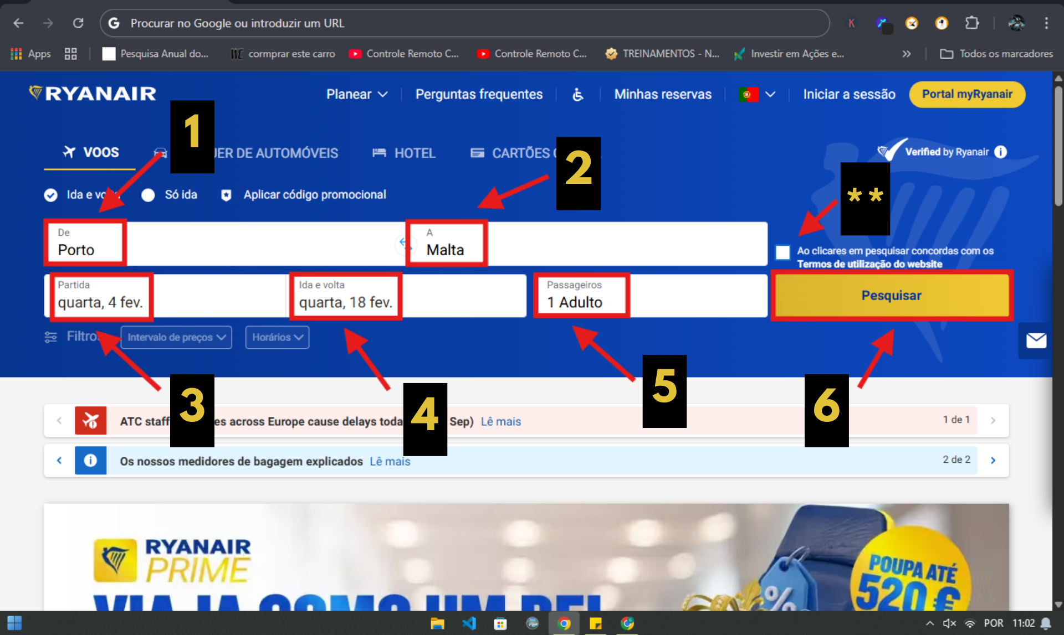

(A box “**” é selecionada automaticamente)

1. E na secção "Porto para Malta", clicar em "selecionar" (a primeira passagem)
2. E na secção "Malta para Porto", clicar em "selecionar" (a primeira passagem)

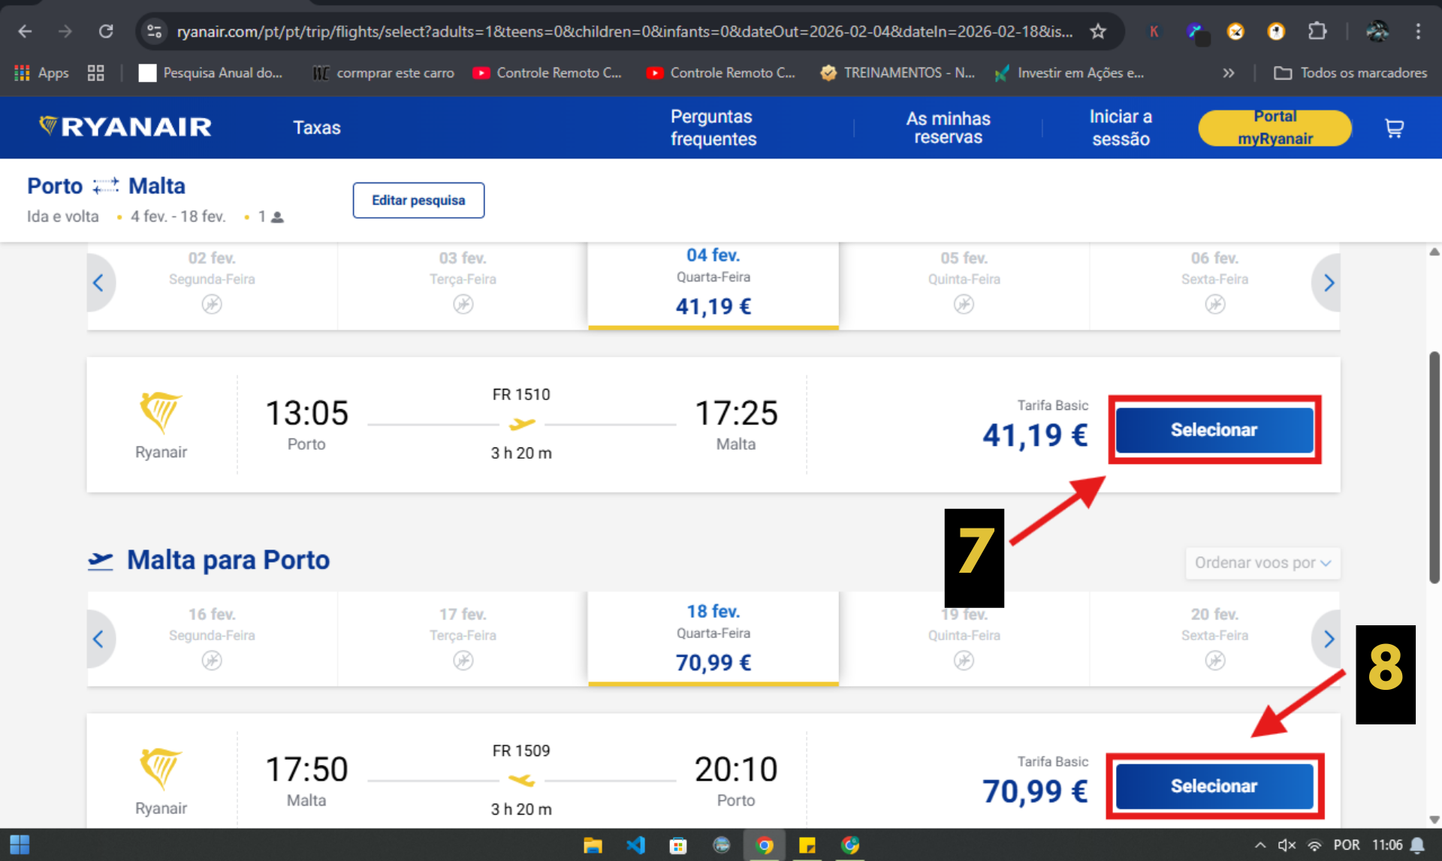

1. E na secção "Escolha a tua tarifa", clicar em "Regular"

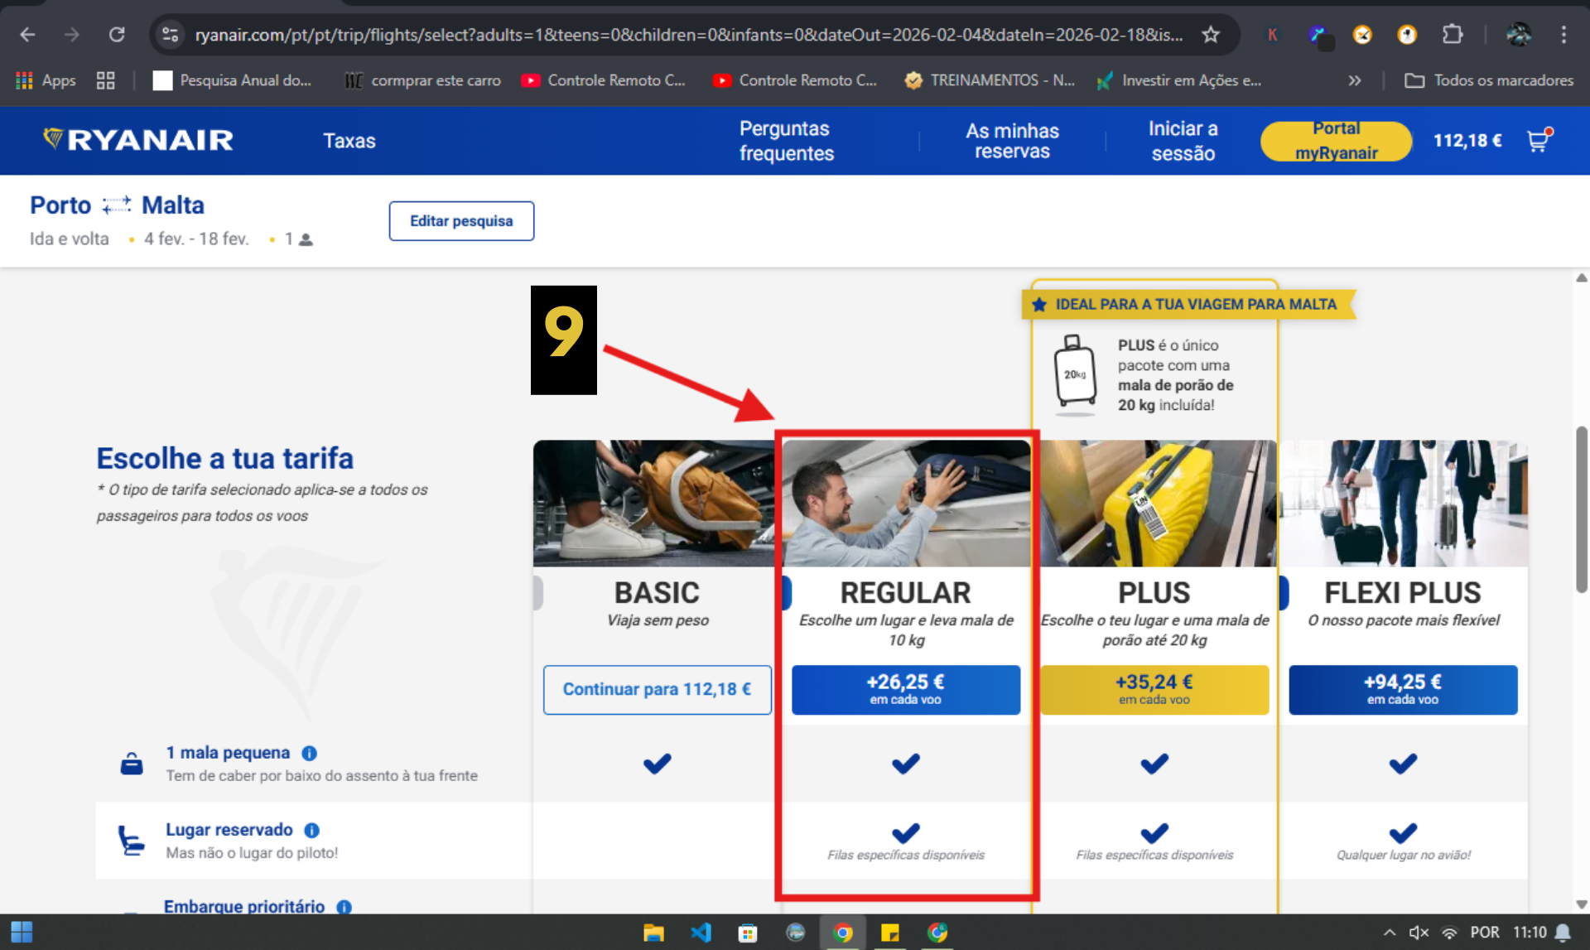

1. E clicar em iniciar sessão

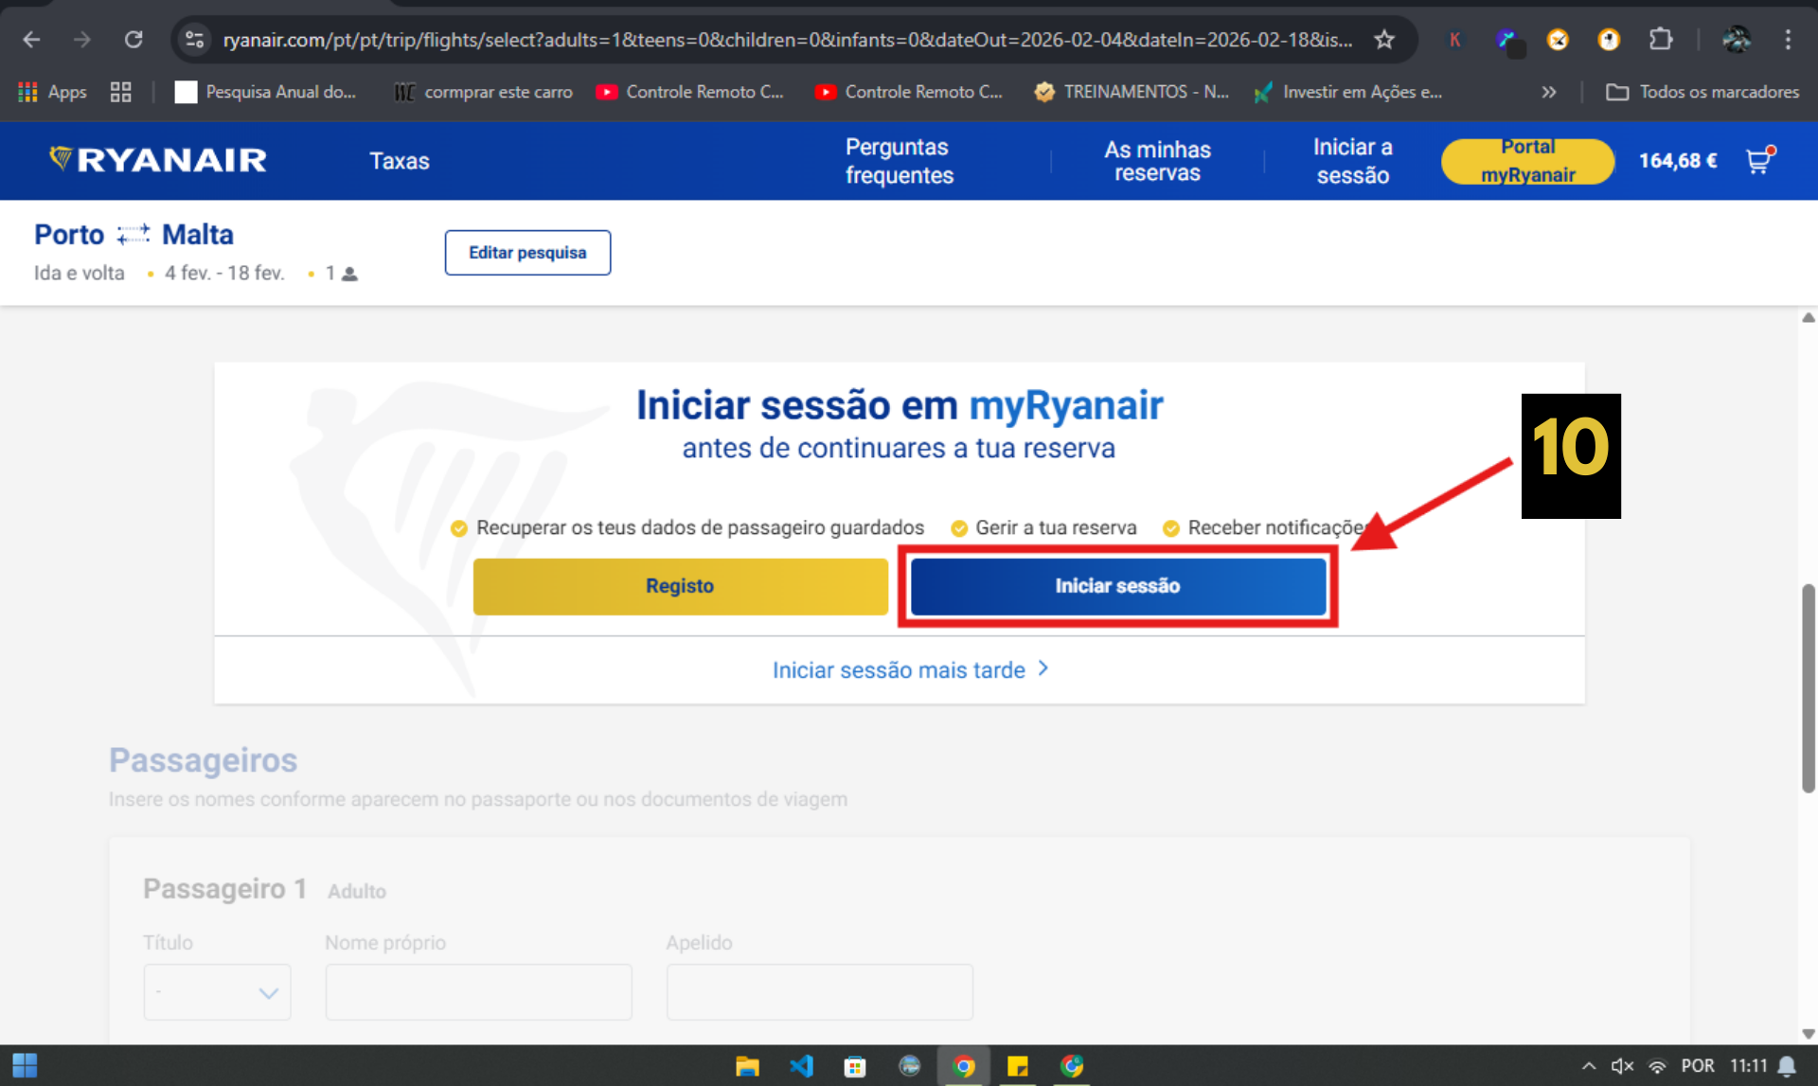

1. E clicar em "continuar com o Google"

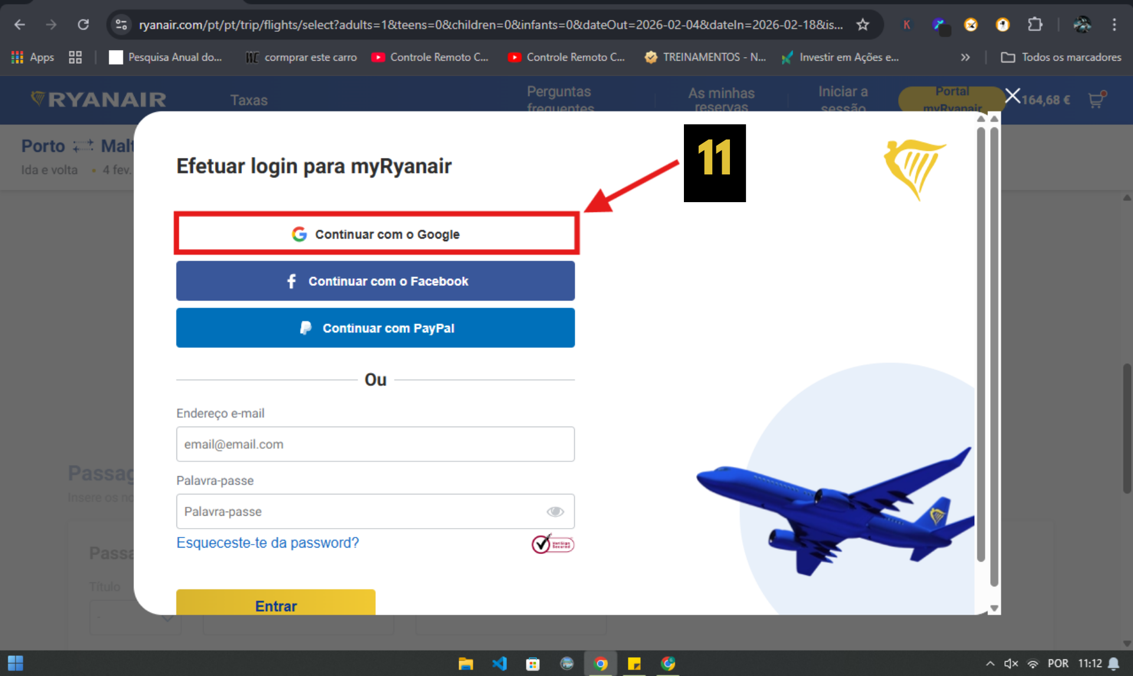

1. E selecionar a conta do google

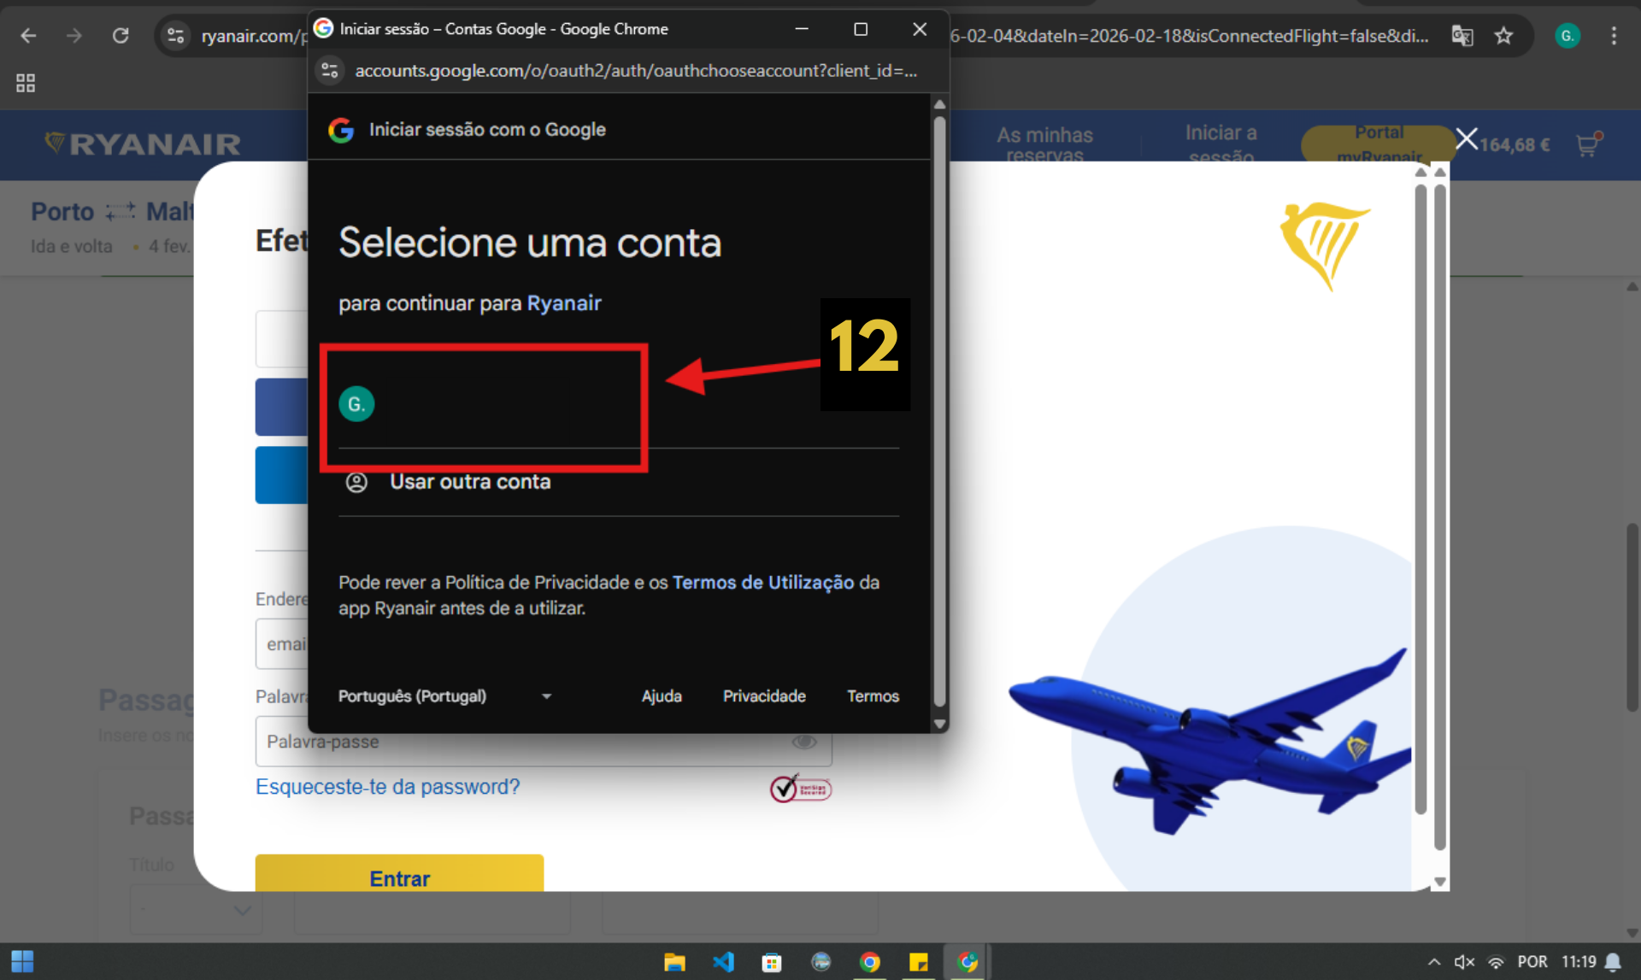

1. E em "Fazer login no serviço Ryanair", clicar em continuar

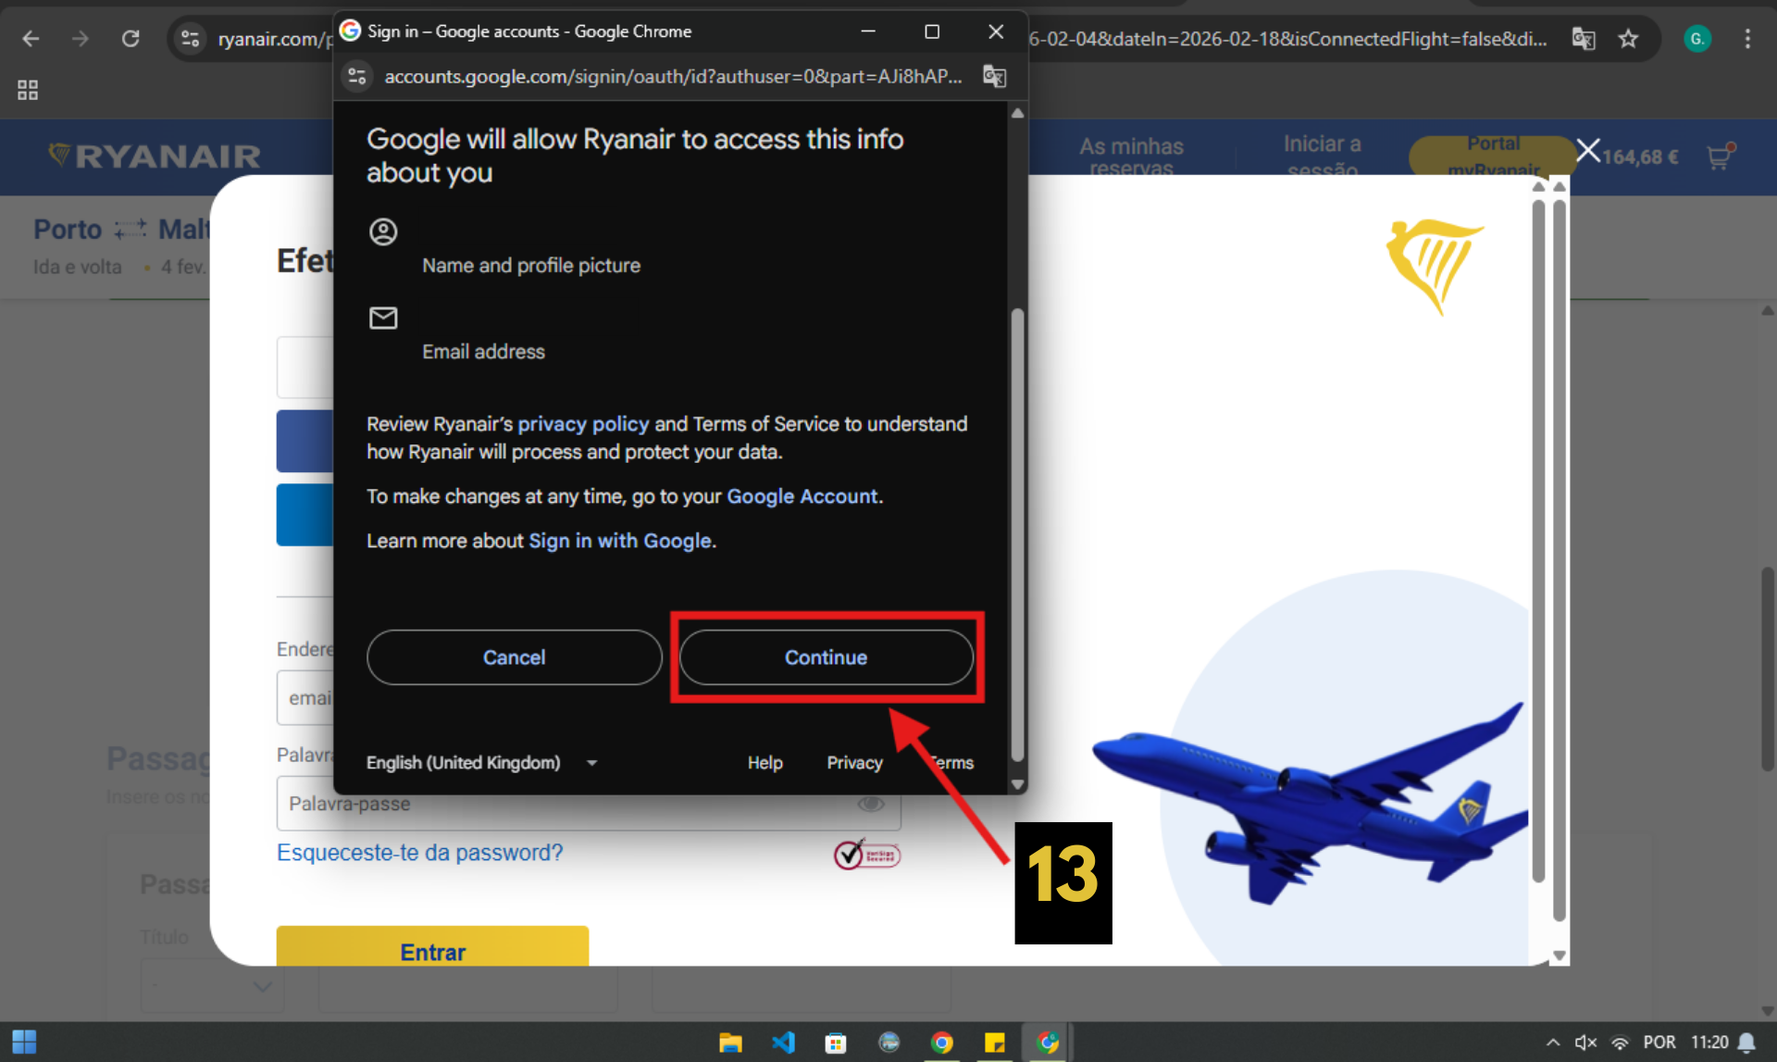

1. E na secção "Passageiros", Selecionar o honorífico do campo "Título" - Sr.
2. E preencher o campo "Nome próprio" - Brian
3. E preencher o campo "Apelido" - O’conner
4. E clicar no botão "Continuar"

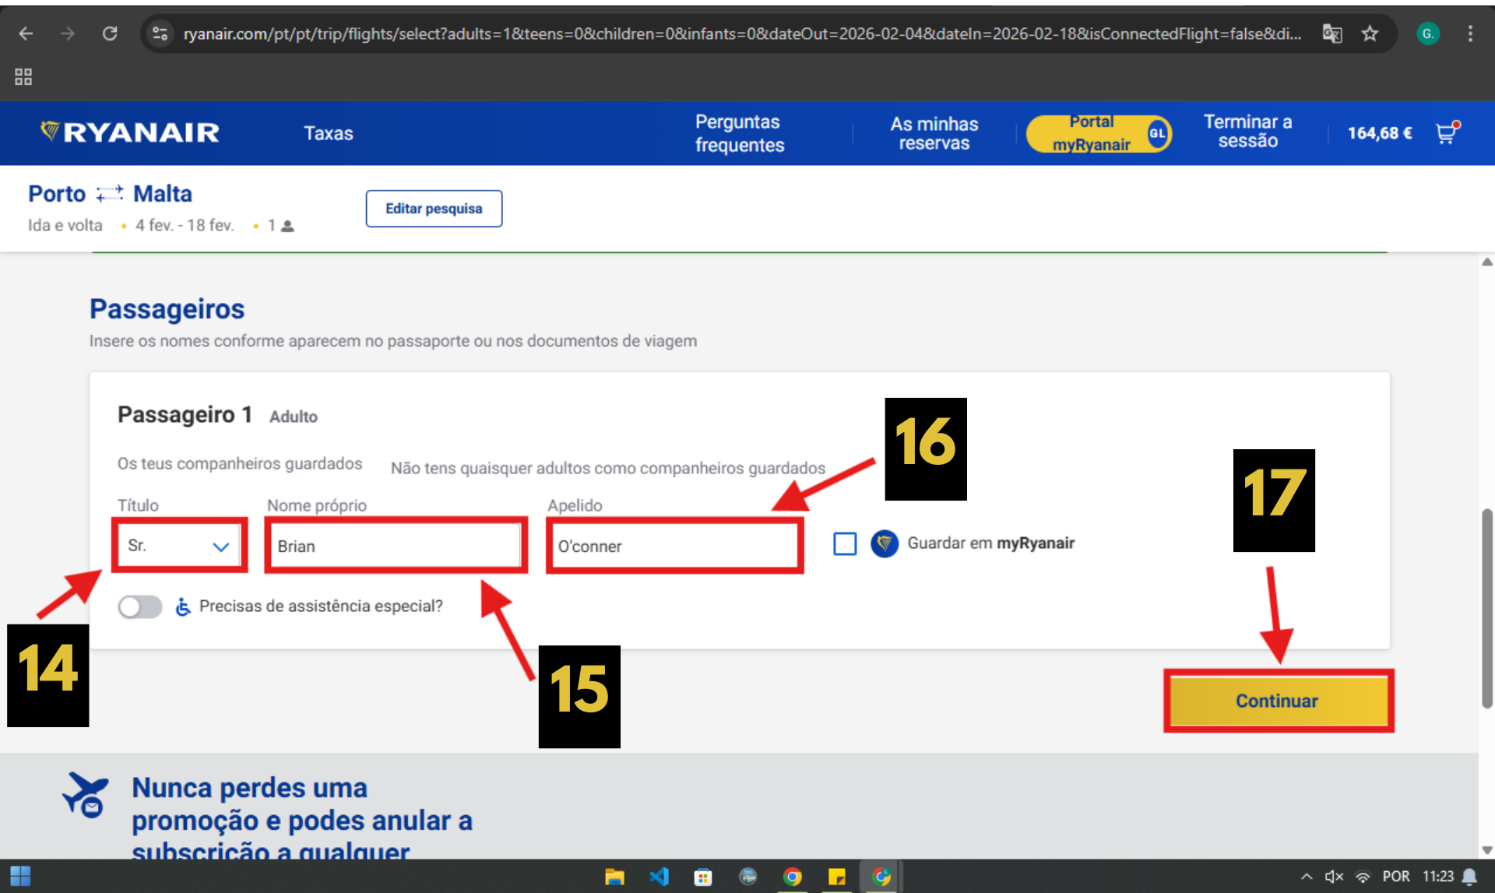

1. E selecionar o assento desejado - 18D
2. E clicar no botão "voo seguinte"

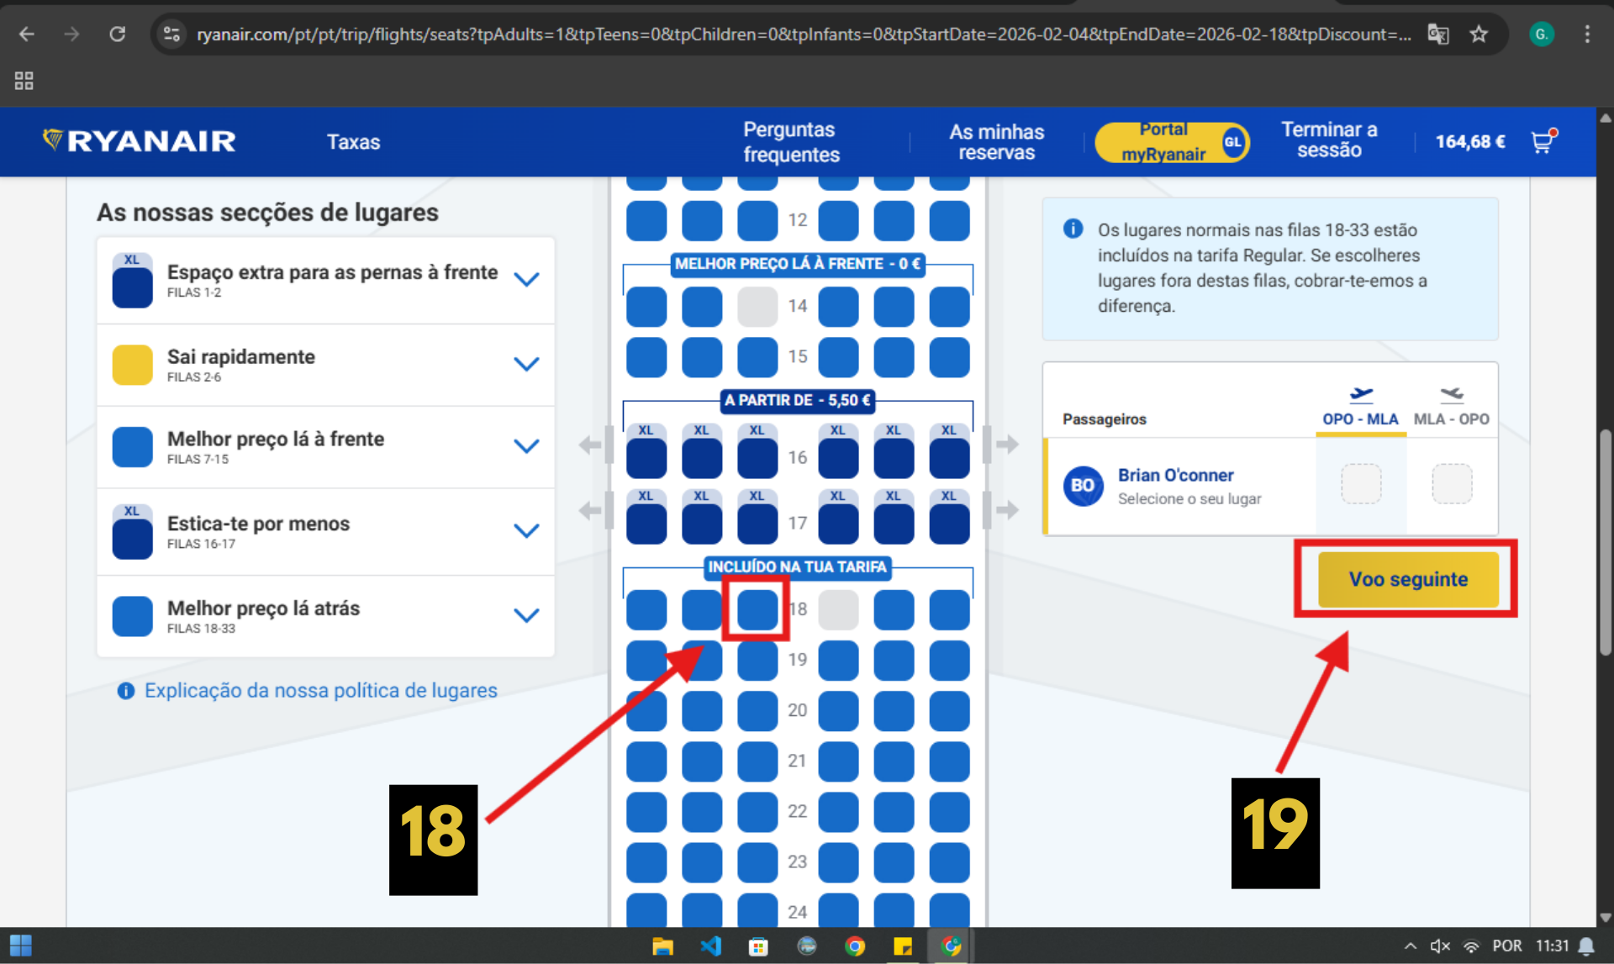

1. E selecionar o assento desejado - 18D
2. E clicar em "Continuar"

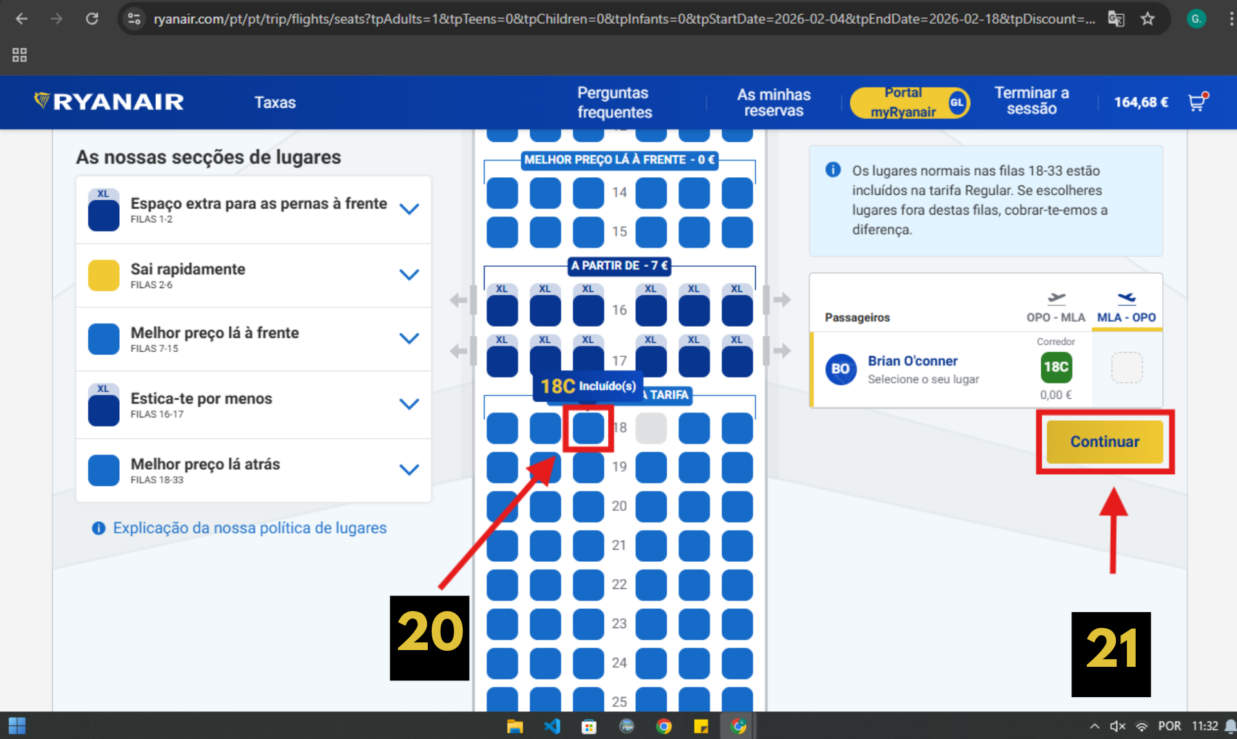

1. E na tela de oferta "FastTrack", selecionar a opção "Não, obrigado"

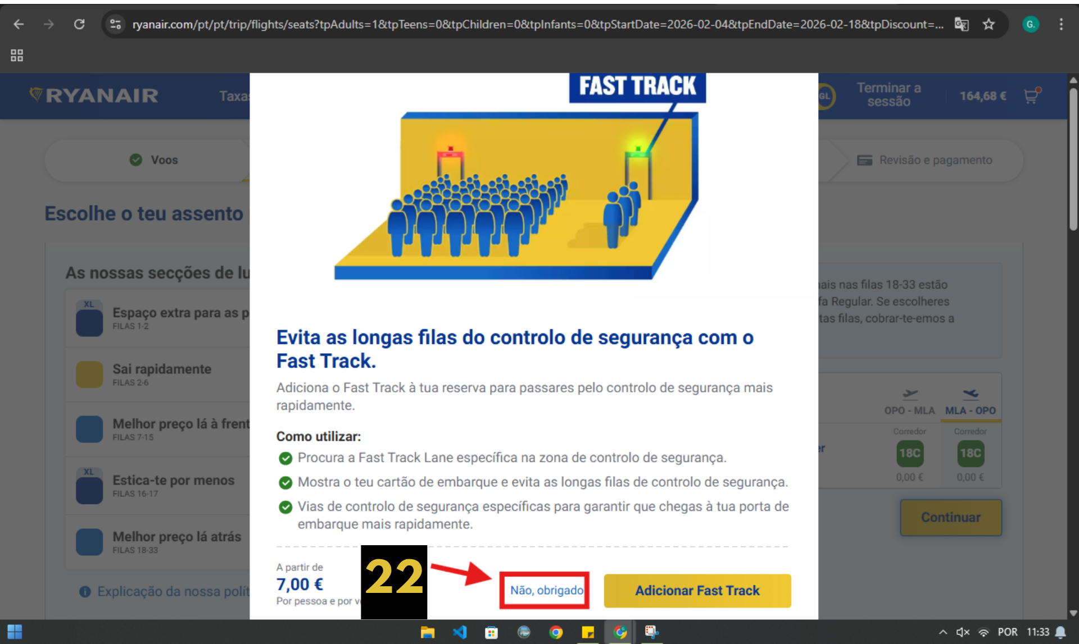

1. E na secção "Malas", descer até o fim da página e clicar em "Continuar"

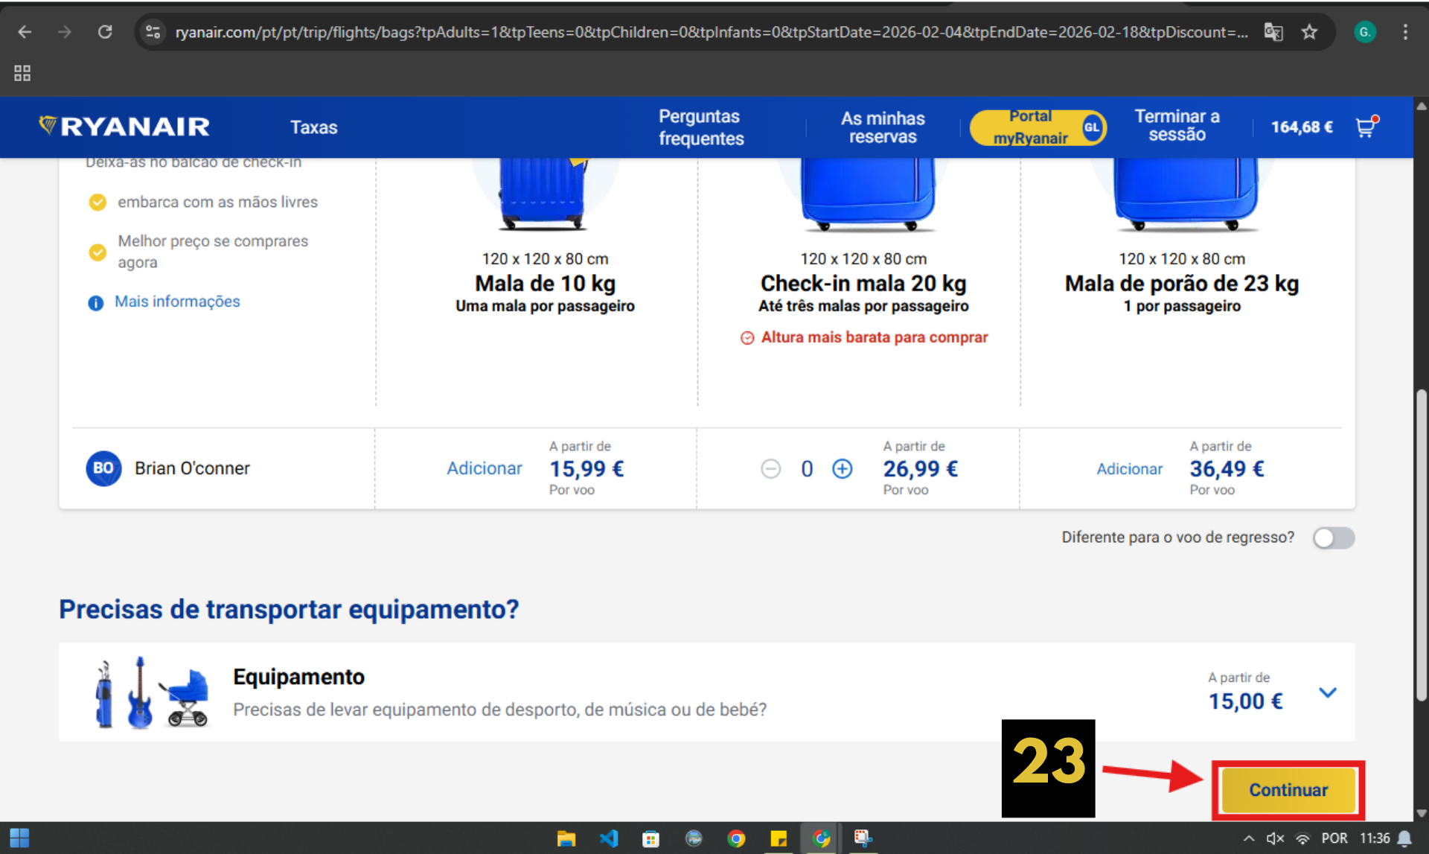

1. E na secção "Extras", descer até o fim da página e clicar em "Continuar"

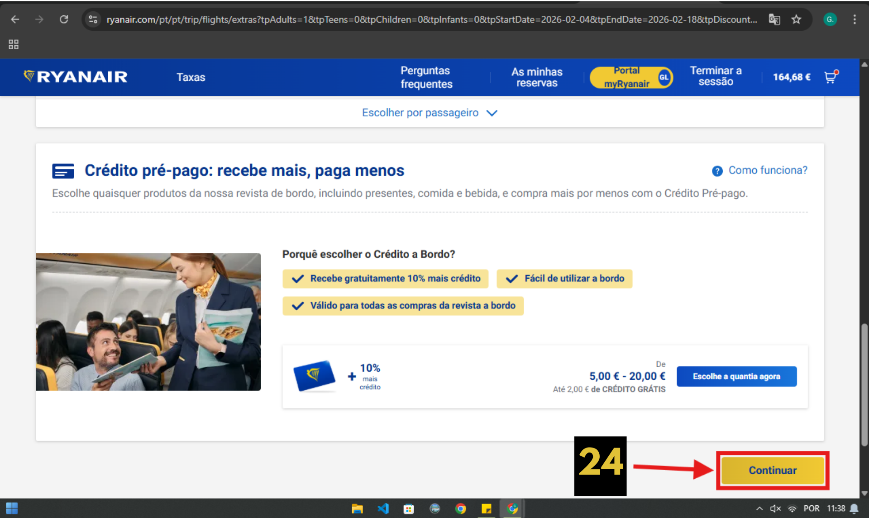

1. E na secção "Extras", descer até o fim da página e clicar em "Continuar"

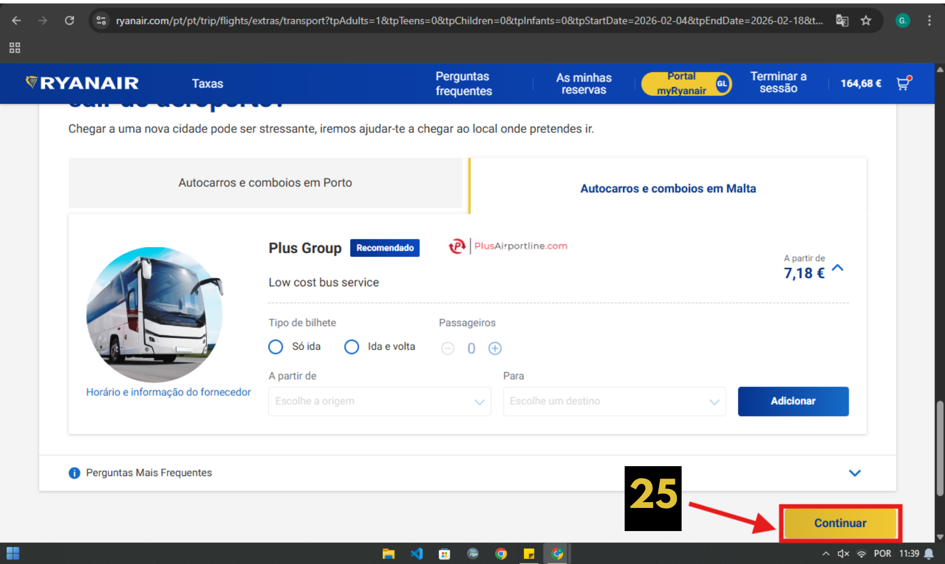

1. E na secção "Contatos", adicionar número de telemóvel

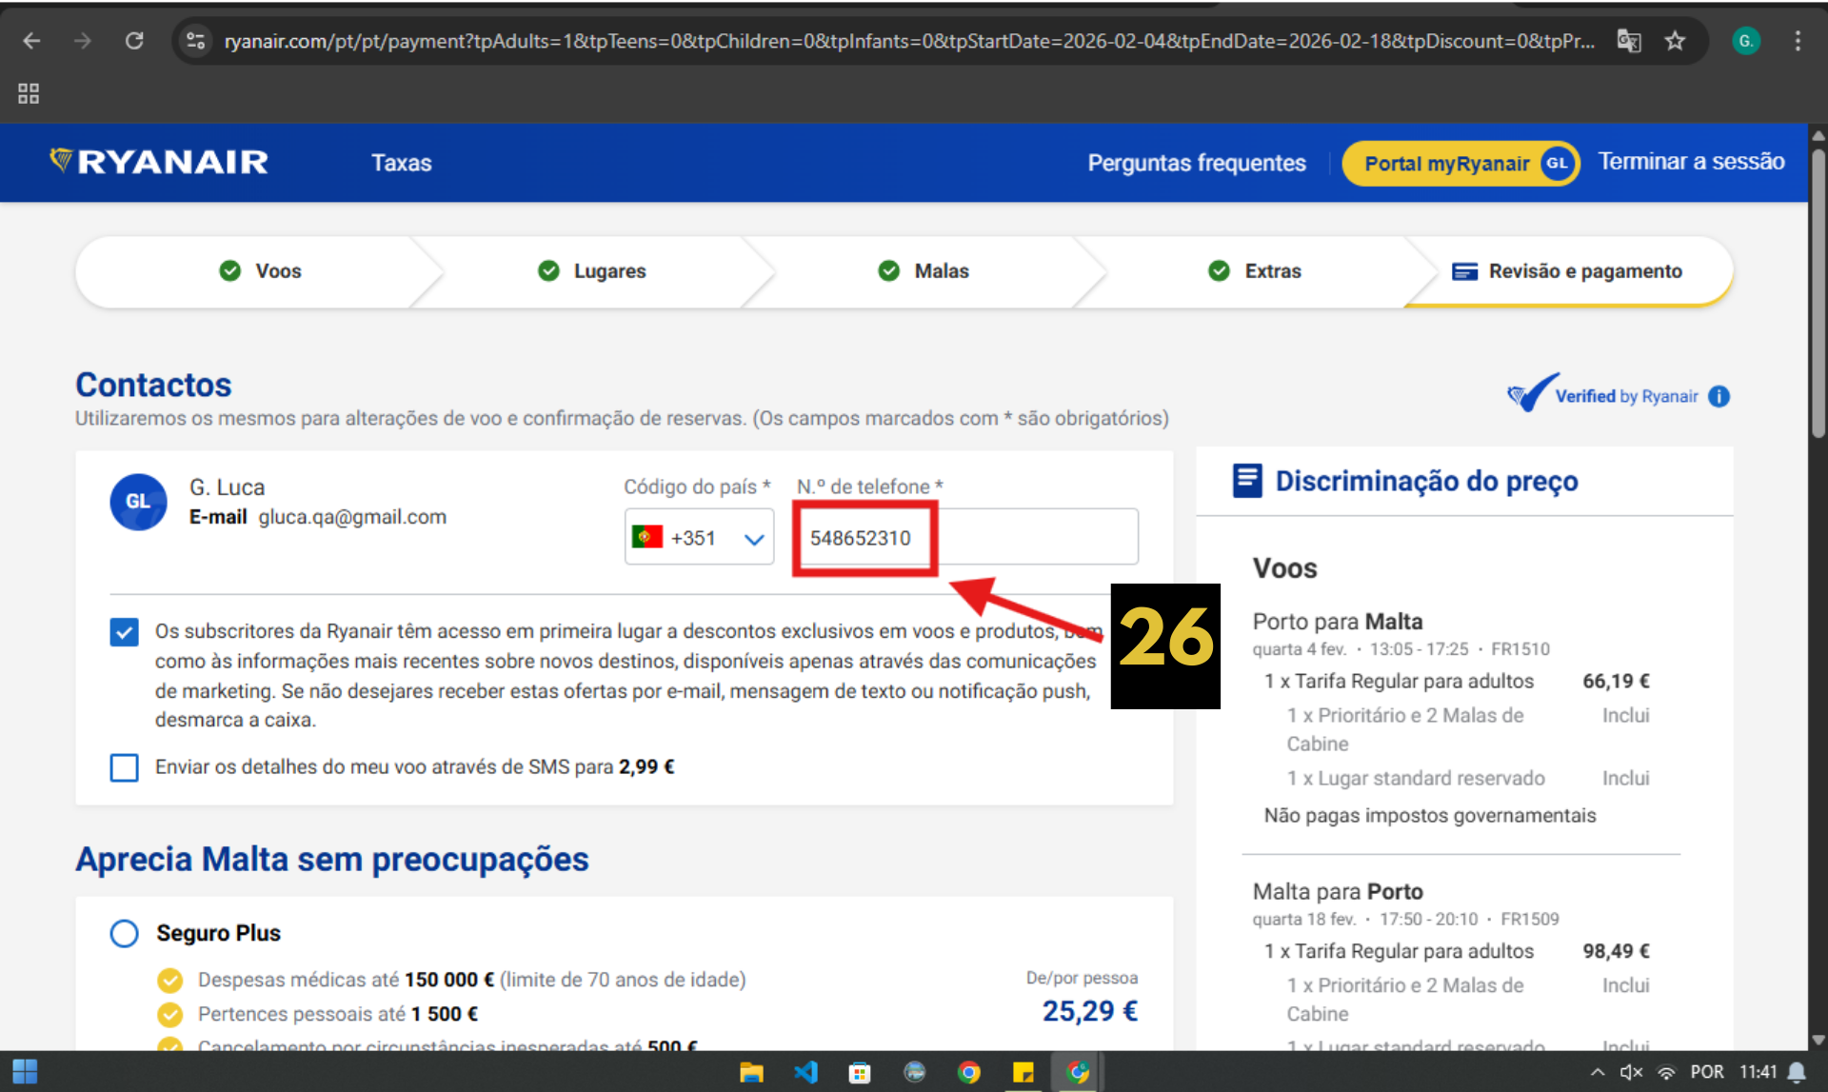

1. E na secção "Aprecia Malta sem preocupações", selecionar "Não quero fazer seguro"

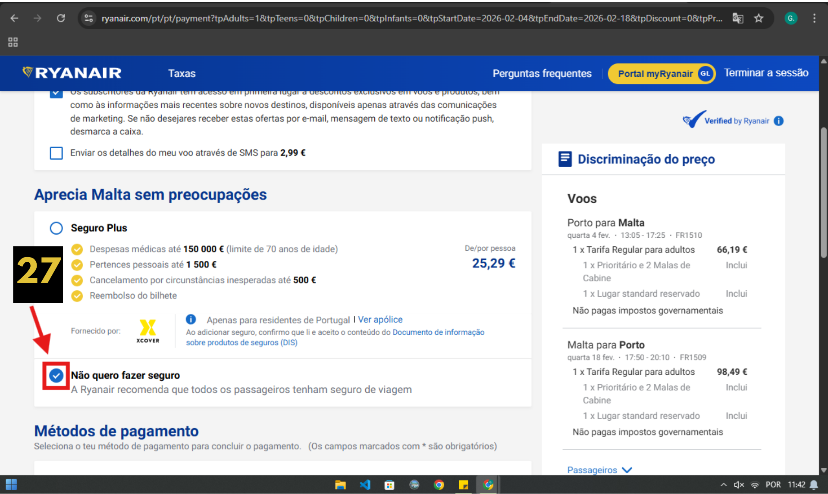

1. E preencher "Métodos de pagamento"

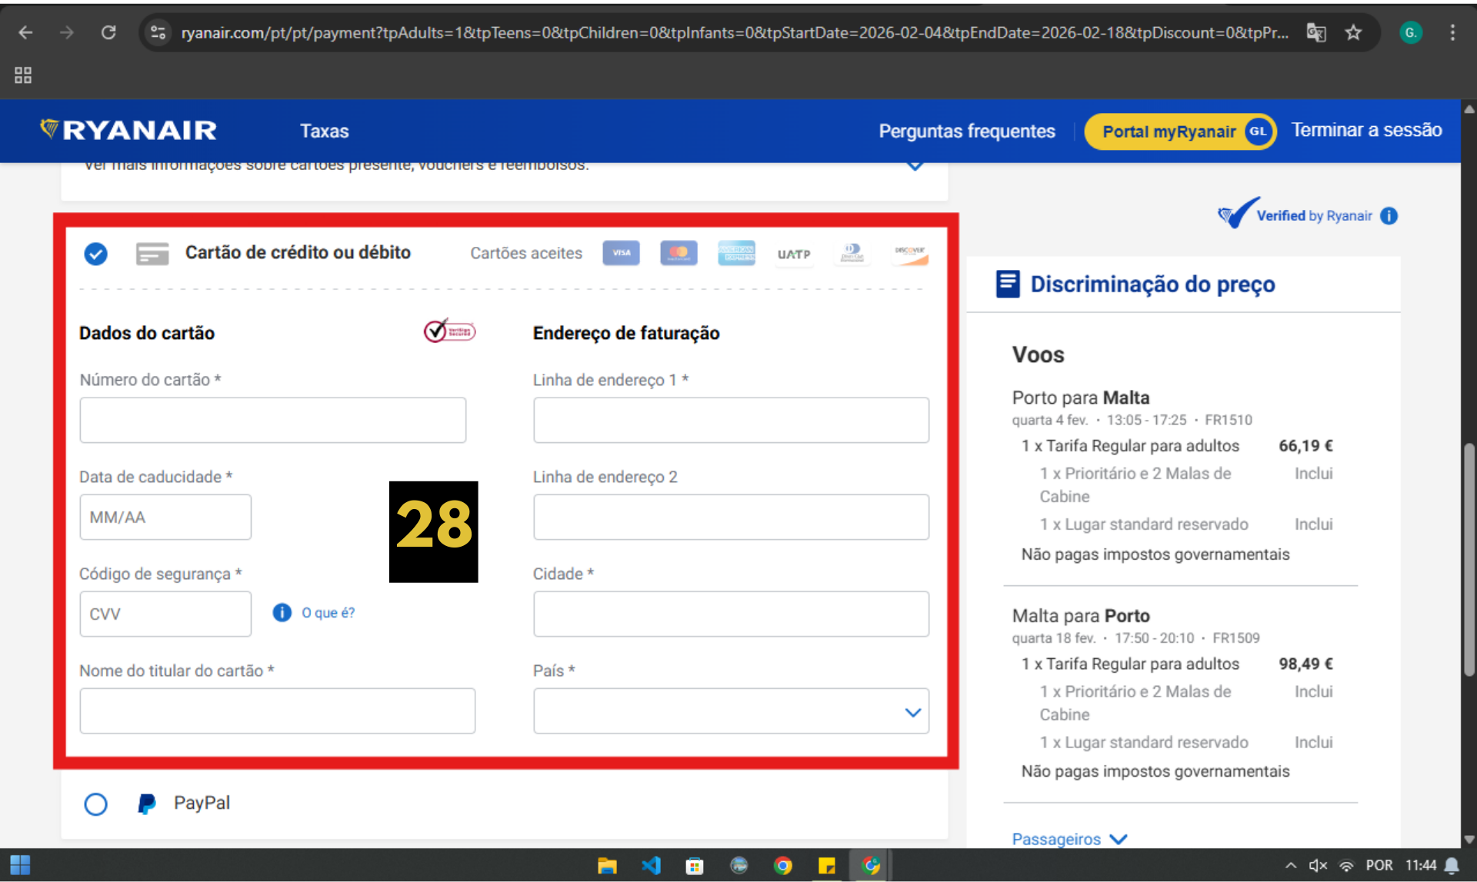

1. E selecionar caixa "Ao clicar em Pagar Agora, confirmo que li e aceito"
2. E clicar no botão "Pagar agora"

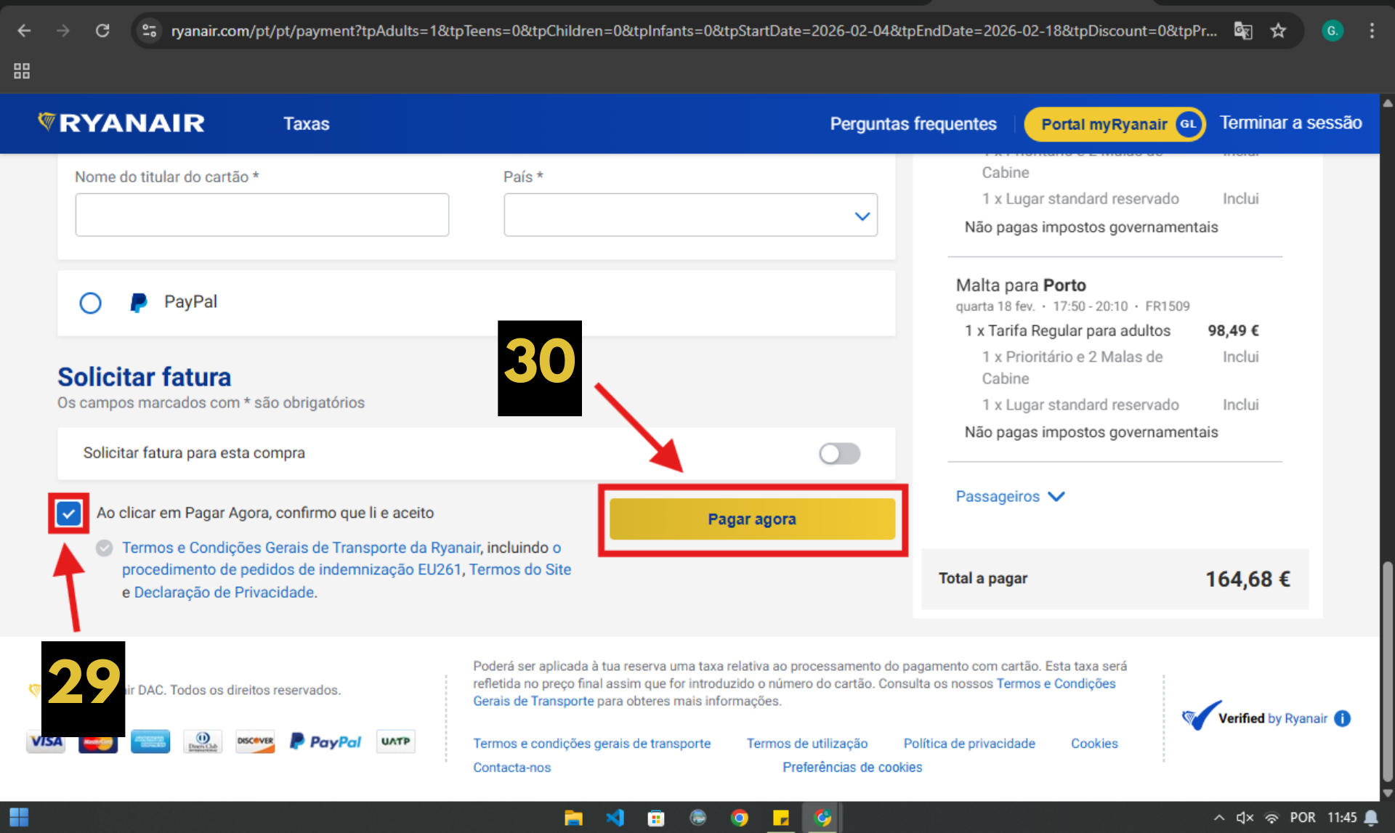

**Resultado esperado:** Então o usuário será capaz de realizar a compra da passagem aérea com sucesso

**Resultado obtido:** O usuário percorreu todo o percurso de compra e chegou a tela final de pagamento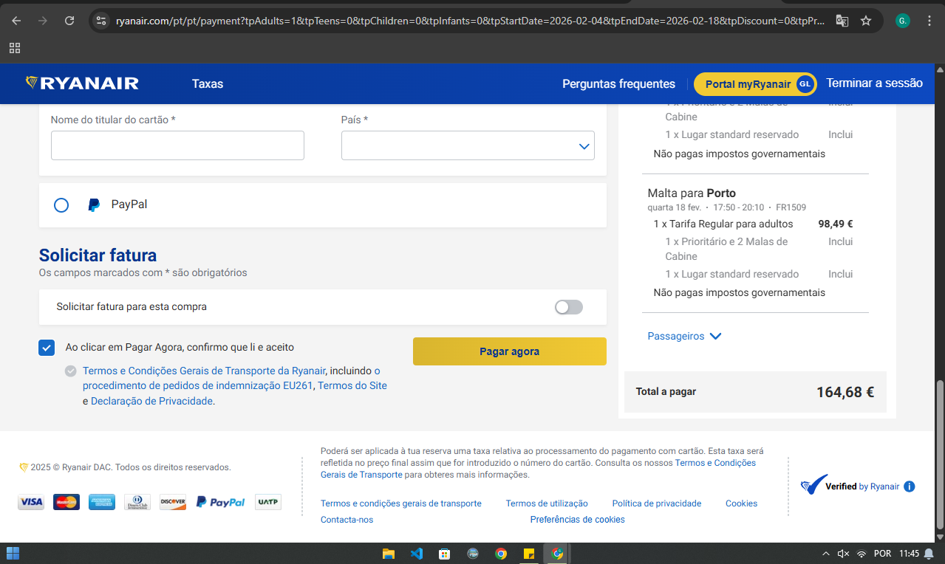

# TC002

Compra de passagem para Andorra

1. Quando preencher o campo "De" (Local de partida) - Porto
2. E preencher o campo de "A" (Local de chegada) - Andorra
3. E clicar no botão "Pesquisa"

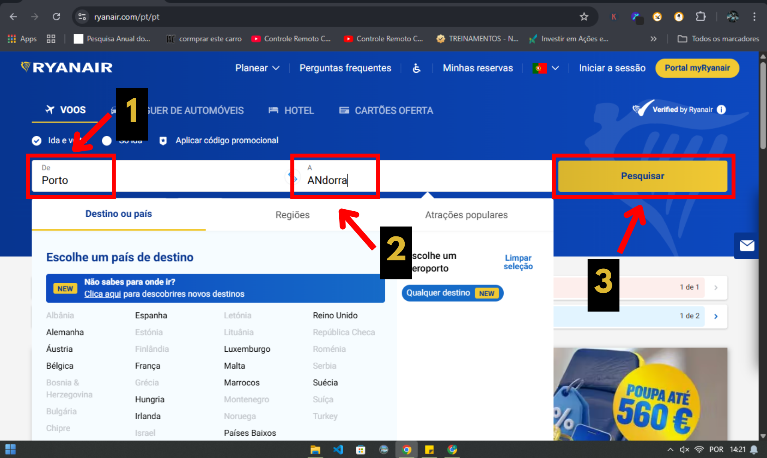

**Resultado esperado:** Então a pesquisa não deve ser concluída pois Andorra não é um país para o qual a Ryanair presta serviços de transporte aéreo.

**Resultado obtido:** Uma mensagem de erro surge indicando que o usuário selecione um destino válido.

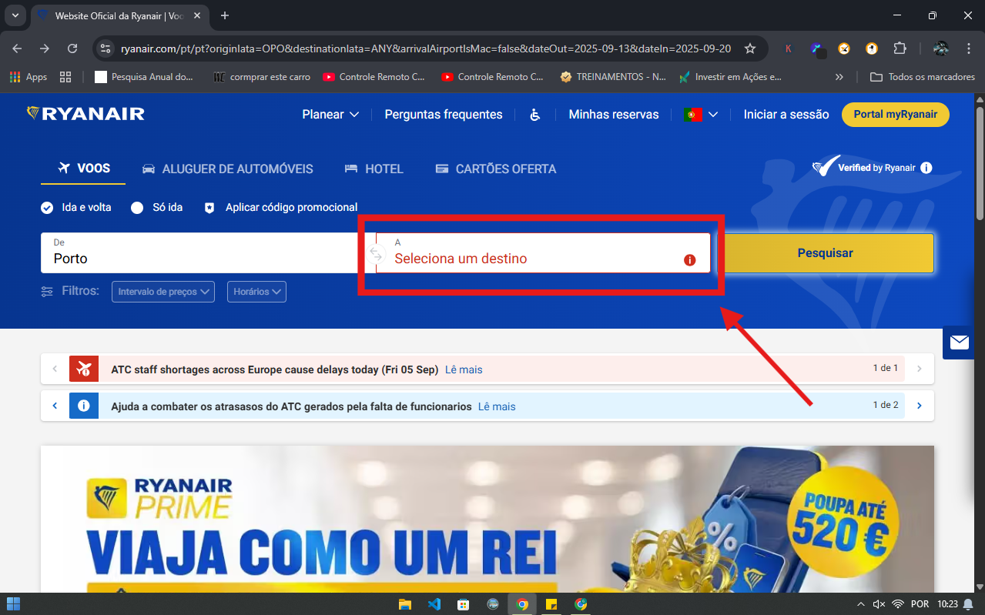

# TC003

Compra de uma passagem de Lisboa para Dubai, com valor inferior a 300€

1. Quando preencher o campo "De" (Local de partida) - Lisboa
2. E preencher o campo de "A" (Local de chegada) - Dubai
3. E clicar no botão "Pesquisa"

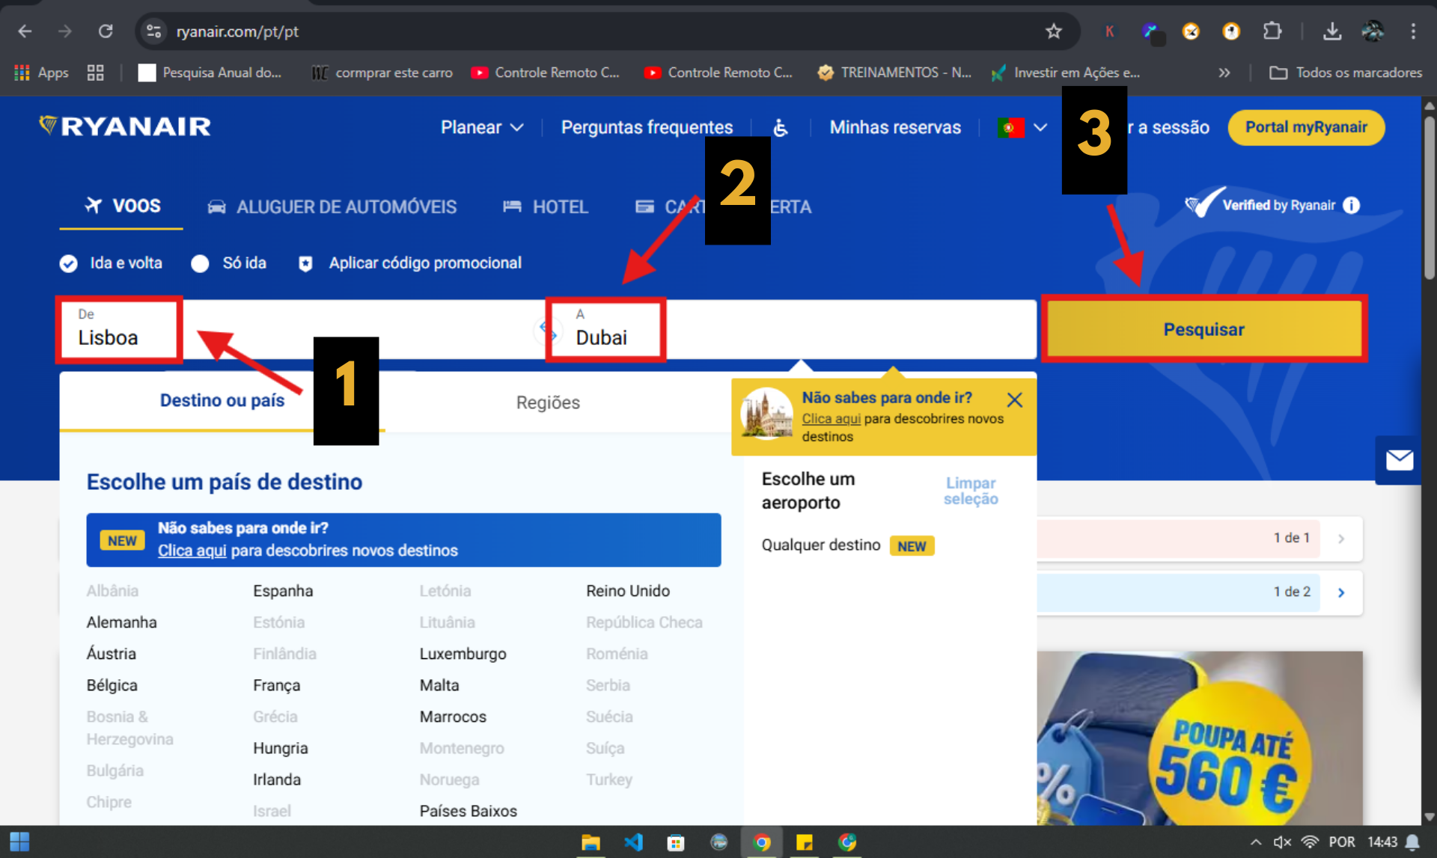

**Resultado esperado:** Então, compreendendo que existe uma expectativa de preço limite, deve ser possível adquirir uma passagem para Dubai com preço inferior a 300€.

**Resultado obtido:** Não foi possível prosseguir com a compra de uma passagem pois Dubai não é um país para o qual a Ryanair presta serviços de transporte aéreo.

